Marktconsultatie

Implementatie BOR-beheersysteem voor het onderhoud van de buitenruimte van de gemeente Utrechtse Heuvelrug

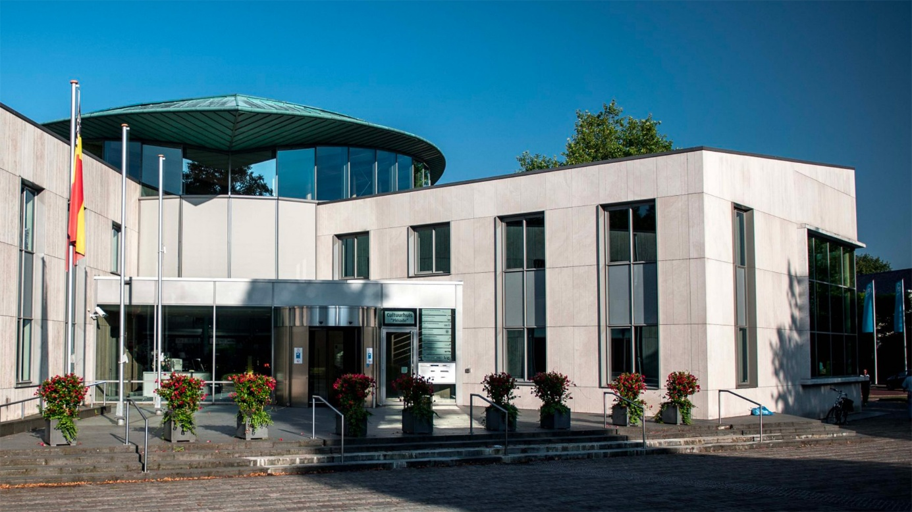

Versie | 1.0
Datum | 23-05-2025
Status | Definitief
TN kenmerk | ****

Inhoudsopgave
1 Marktconsultatie aanschaf en inrichting BOR-beheersysteem 2
1.1 Gemeente Utrechtse Heuvelrug 3
1.2 Ambities 3
1.3 Scope: Beheersysteem voor alle onderhoudsdisciplines 3
1.4 Voorgenomen wijze van contracteren 4
2 Vragen 4
2.1 Integraal BOR-beheersysteem met specialistische (beheer)systemen 5
2.2 Gebruik sectorale programma’s 5
2.3 Algemene randvoorwaarden 5
2.4 Berichtenverkeer BOR-Geo 5
2.5 Standaarden 5
2.6 IMBOR 6
2.7 Koppelingen 6
2.8 Gebruik mobiele devices 6
2.9 Plannen en begroten 6
2.10 Demonstratie? 6
2.11 Kennisniveau van in te zetten personeel 7
2.12 Toekomstige ontwikkelingen 7
3 Procedure van de marktconsultatie 8
3.1 Wij zoeken uw ideeën! 8
3.2 Procedure 8
3.3 Planning 8
3.4 Contact 9
3.5 Meld u nu aan! 9
3.6 Open en eerlijk 9

Marktconsultatie aanschaf en inrichting BOR-beheersysteem
Op dit moment wordt de openbare ruimte in de gemeente Utrechtse Heuvelrug onderhouden door verschillende vakgroepen, een eigen onderhoudsteam en een groot aantal ondersteunende marktpartijen. Om dit beheer goed te kunnen monitoren is er in de afgelopen jaren een grote diversiteit aan beheersystemen aangeschaft. De gemeente heeft als doelstelling om het onderhoud van de openbare ruimte meer integraal te coördineren en uit te (laten) voeren. De gemeente Utrechtse Heuvelrug is voornemens om hiervoor een beheersysteem dat integraal werken mogelijk maakt aan te schaffen en te implementeren en heeft hiervoor de assistentie gevraagd van Ingenieursbureau BeheerWijzer. De gemeente wil met (markt)partijen in gesprek over mogelijke invullingen van het aan te schaffen systeem, om zo te verifiëren of de voorgestelde specificaties en prestaties de oplossing bieden voor het vraagstuk van integratie wat voor de gemeente heel belangrijk is. Daarnaast wil de gemeente van (markt)partijen weten of zij een passende of wellicht nog betere oplossing/invulling kunnen leveren om hiermee het gewenste resultaat te realiseren.

Gemeente Utrechtse Heuvelrug
De gemeente Utrechtse Heuvelrug is een gemeente in het zuidoosten van de Nederlandse Provincie Utrecht, dat een groot deel van de gelijknamige Heuvelrug omvat. De gemeente is per 1 januari 2006 ontstaan door de samenvoeging van de voormalige gemeenten Amerongen (m.u.v. Elst), Doorn, Driebergen-Rijssenburg, Leersum en Maarn. Op 1 januari 2025 had de gemeente 50.941 inwoners.
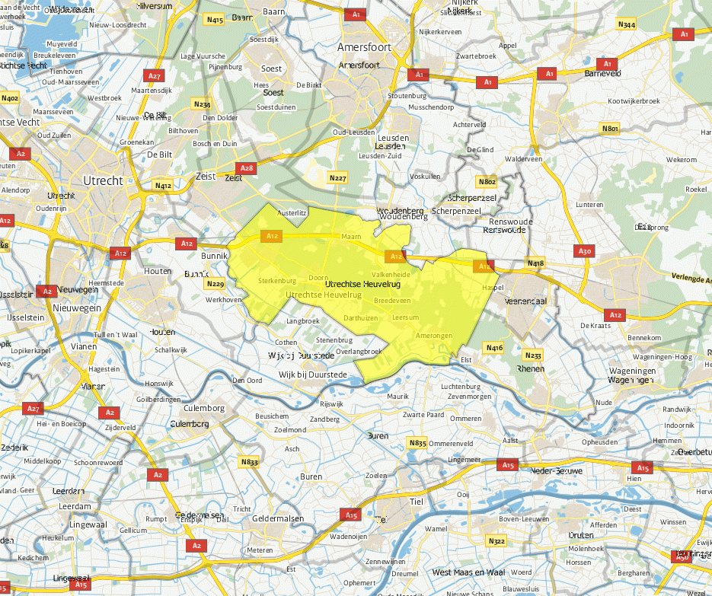
Afbeelding 1: De Gemeente Utrechtse Heuvelrug

Ambities
De gemeente is verantwoordelijk voor de uitvoering van alle onderhoudswerkzaamheden om een veilig en schoon leefgebied te realiseren voor de inwoners en bezoekers. Hierbij behoren alle onderhoudswerkzaamheden zowel de infrastructuur en gebouwen, als ook de natuurlijke buitenruimte, waarbij opgemerkt moet worden dat er veel bosrijk gebied is binnen de gemeentegrens. Daarnaast wil de gemeente ook een passende werkgever zijn voor de eigen inwoners en medewerkers uit de regio. Duurzaamheid en circulariteit zijn belangrijke aandachtsgebieden voor de gemeente.

Scope: Beheersysteem voor alle onderhoudsdisciplines
Specificaties/Prestaties
- Werkzaamheden voor de teams: Groen, afval, wegen en riolering, verkeer, kabels& leidingen en een buitendienst
- Een systeem waar zowel de belangrijke parameters voor onderhoud aan natuurlijke systemen als die van technische en infrasystemen kunnen worden gemonitord en gestuurd.
- Fundament voor een (verregaande) samenwerking tussen de bovengenoemde teams.

Inzetbaarheid
- Gebaseerd op off the shelf producten en werkwijzen.
- Integraal systeem of landschap voor alle teams
- Mogelijkheden om tijdens de onderhoudswerkzaamheden buiten al informatie te verzamelen voor de vastlegging.
- Werken volgens erkende branche standaarden, mogelijk nog in ontwikkeling
- Data uitwisseling met ondersteunde apps en platforms van leveranciers via standaarden
- Download- en uploadopties voor data naar veelgebruikte formats

Extra’s
- Volwaardige data compatibiliteit t.b.v. updates /upgrades (backwards compatible)
- Werken op diverse devices en platforms (pc, tablet, smartphone, android, ios en windows), ook de in het veld gebruikte systemen.
- Planningstool met actieve signaleringsfunctie.
- Data uitwisseling op een continue basis om een actueel systeem te hebben.
- Uitbreidingsmogelijkheid en omzetting naar andere applicaties.

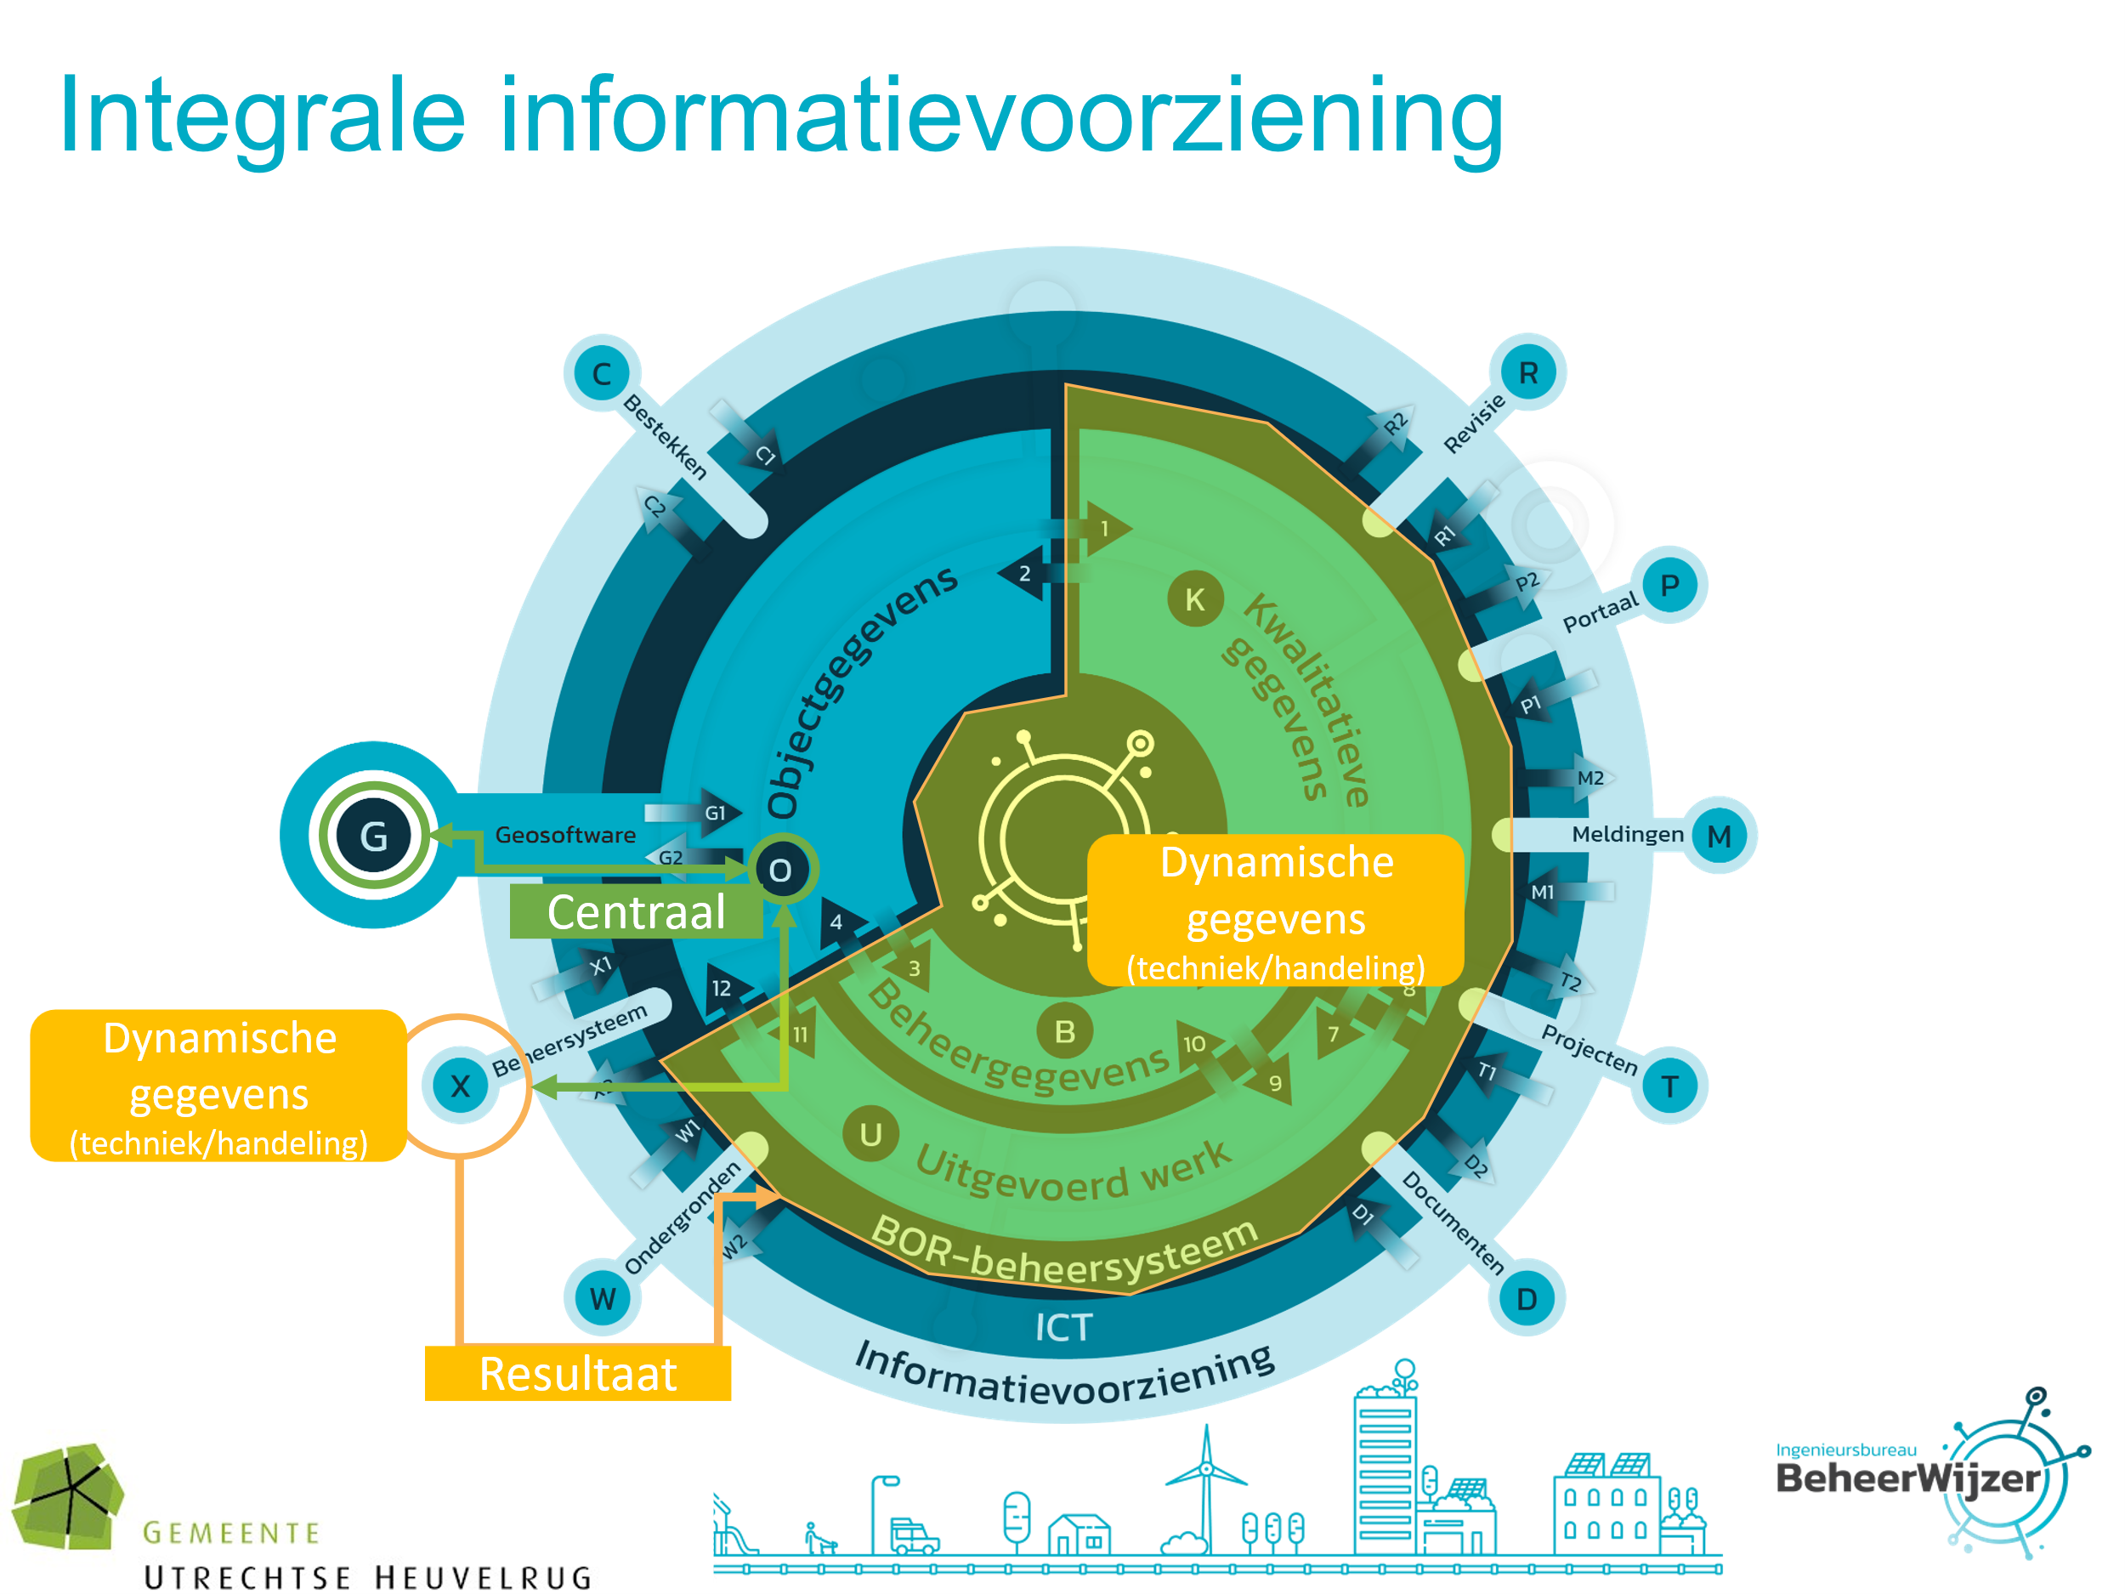
Afbeelding 2: Samenhang dynamische gegevens

Voorgenomen wijze van contracteren
De aanbesteding van deze overeenkomst zal, gezien de geraamde waarde van het aan te kopen systeem en de daarbij behorende dienstverlening/ondersteuning volgens een Europese procedure moeten verlopen. Gezien de lange doorlooptijd van het offerte traject en de onzekerheid over het aantal Inschrijvers is de gemeente voornemens een niet-openbare procedure toe te passen. Mocht uit de marktconsultatie blijken dat dit geen toegevoegde waarde levert dan gaan we voor de openbare procedure.

De verwachting is dat uitsluitend Nederlandse partijen of Nederlandse vestigingen van mondiale partijen, bekend met de specifieke Nederlandse wetgeving, zullen inschrijven op deze aanbesteding. Naar het idee van de gemeente is hier dus geen sprake van een grensoverschrijdend belang.

Vragen

Integraal BOR-beheersysteem met specialistische (beheer)systemen
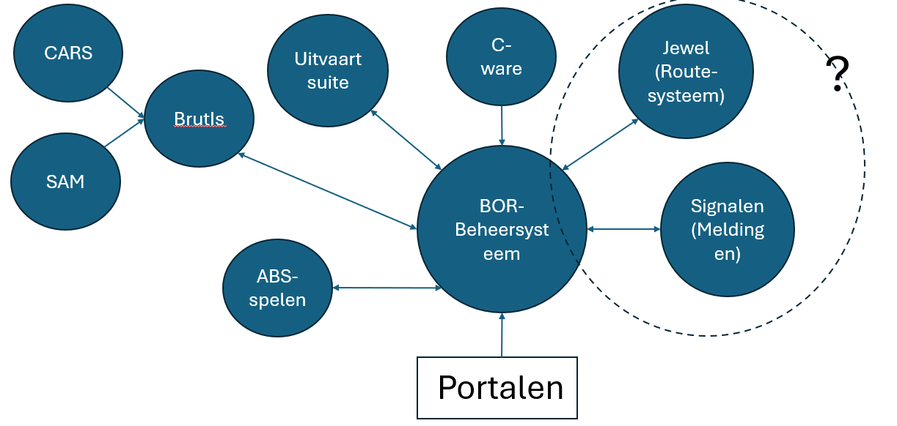
Afbeelding 3: Visualisatie informatielandschap
We zijn op zoek naar een informatielandschap om integraal te werken en uit te kunnen wisselen met specialistische (beheer)systemen. Het systeem vormt de basis om het integraal samenwerken verder te optimaliseren. De ambitie is om met 1 integraal beheersysteem of om met 1 paraplu te werken met meerdere specialistische applicaties.
- Is de voorkeur, zoals in de afbeelding hierboven beschreven, naar uw inschatting realistisch of haalbaar? Wat zijn eventuele alternatieven?
- Wat is uw advies op de architectuur van een dergelijk landschap of systeem?
- Hoe is uw visie en hoe garandeert u dat vendor lock-in in de toekomst wordt voorkomen. We werken met gestandaardiseerde oplossingen (geen specifieke maatwerkoplossing), hoe kijkt u hier tegenaan en/of heeft u hier adviezen voor?
- Hoe kunt u garanderen dat tijdens de transitie de reguliere werkzaamheden doorgang kunnen vinden? Welke stappen zet u en wat zijn daarbij volgens u de aandachtspunten voor u en de gemeente?
- Waar onderscheidt uw BOR-beheersysteem zich t.o.v. andere systemen in de markt?

Gebruik sectorale programma’s
Hoe werkt de uitwisseling van de volgende gegevens:
- Objectgegevens
- Dynamische gegevens
- Wat zijn de stappen, kansen en risico’s van het (op termijn) inzetten van specialistische systemen (zie afbeelding 3)? Denk aan:
- Structureel
- Ad-hoc (tijdens bijvoorbeeld inspecties (boomveiligheidscontrole)
- Opstellen uitvoeringsplan (onderhoudsplan o.b.v. de uitgevoerde weginspectie)
- Begrotingsopdracht (wat zijn de kosten van het onderhoud)

Algemene randvoorwaarden
- Zijn er nog specifieke eisen te stellen op het gebied van:
  - Kosten
  - Doorlooptijd van het proces
  - Uitvoering en implementatie van de werkzaamheden
- Moeten er specifieke systemen en trainingen aangeschaft worden door de opdrachtgever, om zo de inzetbaarheid en functionaliteit van het systeem te faciliteren?
- Is er een helpdesk beschikbaar en is deze nodig voor een (goed) getrainde gebruiker?

Berichtenverkeer BOR-Geo
- Hoe verloopt het mutatieproces tussen het BOR-beheersysteem en de geovoorziening (applicatie die uitwisselt met de BGT) van objecten (nieuw, gewijzigd en vervallen) vanuit het BOR-beheersysteem en vanuit de geovoorziening? En hoe verloopt dit als er op een mobiel device wordt gewerkt?
- Zijn er mogelijkheden om tijdens een inspectie een object toevoegen, die een melding meldt naar de geovoorziening, en om dan toch al direct de inspectie uit te voeren?
- Wij werken met een full service BGT-leverancier (Geoborg) Hebben jullie ervaring met het samenwerken met een dergelijke partij?
- Welke kanttekeningen en aanbevelingen heeft u?

Standaarden en systematiek
Vanuit de gemeente willen we graag de standaarden zoveel mogelijk volgen, maar toch nog praktisch blijven werken. Voor de objecten zien we IMGeo 2.2 en IMBOR 2022 als de standaard. Kunt u aangeven hoe deze praktisch en technisch aansluiten met:
- Rioolbeheer: GWSW (ontologie en de andere onderdelen)
- Boombeheer: BVC
- Civiele kunstwerken: NEN 2767-4 objecten, inspectie en maatregelen
- Wegbeheer: Wegbeheersystematiek

IMBOR
Vanuit de gemeente willen we graag conform IMBOR gaan werken.

- Kunt u aangeven waaraan IMBOR-conversieplannen moeten voldoen om een soepel overzet te realiseren?
- Op dit moment missen we in IMBOR nog diverse gegevens. Hoe gaat u om met de missende IMBOR-data en de implementatie hiervan in een BOR-beheersysteem?
- Kunt u aangeven hoe u omgaat met de verwerking van 1:n relaties en of het ook mogelijk is om hier de belangrijkste waarden (waarmee gerekend wordt) aangegeven kan worden? Leg uit hoe en wat de voor- en nadelen zijn?
- Kunt u uitleggen hoe de update naar IMBOR 2025 gaat verlopen.
- In hoeverre hebben heeft u ervaring met klanten die conform IMBOR werken? En zijn hierbij klanten die inmiddels volledig conform IMBOR werken?
- Hoe ziet u de samenhang tussen IMBOR-objectgegevens, en niet IMBOR-beheergegevens, kwaliteitsgegevens en uitgevoerd werk?
- Welke werkzaamheden verwacht u bij het updaten van IMBOR gestandaardiseerde gegevens?

Koppelingen
Benoem het onderscheidende voor de opbouw en de koppelingen.
Wat is de frequentie?
- Live
- Tijd
- Welke mogelijkheden zijn er om de data in het BOR-systeem, en de daarmee gekoppelde systemen, live te krijgen en wanneer niet mogelijk zo actueel mogelijk te krijgen?
- Hoe adviseren jullie om de datavalidatie en accordering in te richten. In hoeverre is dit proces te automatiseren? Wat ziet u als voor- en nadelen hiervan?
- Wat is uw visie op het koppeling landschap? En wat onderscheidt u daarin? (Zie afbeelding 3)
- Hoe borg je dat de systemen onderling backwards compatible zijn en blijven? En wat is uw backwards compatability beleid?
- Wij willen graag documentatie aan assets toevoegen maar gebruiken ook een documentensysteem. Hoe zien jullie de samenwerking van beheersysteem met documentensysteem?
- Hoe adviseert u het samenwerkingsproces van een BOR-beheersysteem met een meldingssysteem en een routesysteem? (Zie afbeelding 3)

Gebruik verschillende devices en platforms
- Voor welke platforms zijn jullie systemen beschikbaar? (IOS, Windows, Android)
- Zijn deze systemen beschikbaar op alle devices? (Desktop, Notebook, Tablet, Handheld, pda)
- Op welke manier wordt het systeem beschikbaar gesteld? (On prem of SaaS)
- Ondersteunt u SSO?

Plannen en begroten
Het systeem dient het plannen en begroten volledig te ondersteunen. Daarbij kunnen de aanwezige kwalitatieve gegevens beschikbaar (incl. historie). Wij verwachten dit primair binnen het BOR-beheersysteem uit te voeren.

- Wat zijn daar volgens u voor alle vakdisciplines de mogelijkheden?
- Wat zijn volgens u de mogelijkheden voor dashboards en andere analyse-systemen. Hoe wordt data ontsloten voor eigen gebruik/hergebruik?

Op termijn is de insteek om door derden de begroting te laten uitvoeren o.b.v. de data in het BOR-beheersysteem.

- Wat zijn de mogelijkheden om de externe begrotingen ook te verwerken in het BOR-beheersysteem?

Met het systeem is het mogelijk om ‘externe’ projecten in te zien en met het BOR-beheersysteem projecten kunnen aanmaken. Het systeem dient deze informatie te gebruiken voor het plannen.

- Hoe gedetailleerd kan invulling worden gegeven aan projectgebieden?
- Is het mogelijk om aan de hand van projectgebieden hoeveelheden voor werkzaamheden uit te lezen?
- Wat zijn de mogelijkheden om dit intern te vergelijken en af te stemmen?

Kennisniveau van in te zetten personeel
- Welke basisvaardigheden moeten de beheerders van de gemeente hebben om met het systeem te werken. Geef ook aan hoe en op welke onderdelen uw systeem intuïtief is.?
- Wat zijn uw mogelijkheden om aan de SROI standaard van 5% van de loonsom te kunnen voldoen. Bent u bekend met de bouwblokkenmethode? Heeft dit consequenties voor de te leveren systemen?
- Heeft u referenties voor de implementatie van een vergelijkbaar systeem, kunt u deze met ons delen?
- Is er overeenkomst met de werkzaamheden en werkwijze bij andere lokale overheden.
- Welke tijdsbesteding, kennis en vaardigheden worden verwacht van een databeheerder tijdens en na de implementatie van uw BOR-beheersysteem?

Toekomstige ontwikkelingen
Wat zijn volgens u de verwachting voor de toekomst en hoe speelt u daarop in. Kunt u aangeven wat volgens u de belangrijkste ontwikkelingen zijn? Ga daarbij in op:
- Hoe heeft u uw organisatie georganiseerd om de verwachtte innovaties in de toekomst te implementeren in het BOR-beheersysteem?
- Hoe neemt u onze organisatie mee bij verwachtte ontwikkelingen?
- Op welke wijze zou u de weging van toekomstige ontwikkeling meetbaar maken? En hoe kijkt u aan tegen de mogelijkheid dit mee te laten wegen bij de contractverlenging?

Kosten
- Wat zijn de door u ingeschatte bedragen om een dergelijk BOR-beheersysteem, inclusief koppelingen met omliggende applicaties, te creëren en te onderhouden?
- Kunt u dit specificeren naar de onderdelen: BOR-beheersysteem, koppelingen, omliggende applicaties en overige zaken?

Procedure van de marktconsultatie

Wij zoeken uw ideeën!
Ter voorbereiding op een voorgenomen aanbesteding voor de aanschaf van het BOR-beheersysteem ten behoeve van de inbesteding van de onderhoudstaken in de openbare ruimte wenst de gemeente Utrechtse Heuvelrug meer inzicht te krijgen in de markt en technische mogelijkheden op het gebied van (integrale) beheersystemen. Hierbij dient een kader geschetst te worden met de keuzes die wij moeten maken zodat u passende aanbieding kunt uitbrengen. Daarnaast zijn onderwerpen zoals duurzaamheid, inzet van mensen en middelen en het beperken van overlast voor de inwoners van de gemeente belangrijk bij de te maken keuzes.

Wij verwachten met deze marktconsultatie meer inzicht te krijgen in de technische (on)mogelijkheden bij het maken van het ontwerp en de aanschaf van multifunctioneel beheersysteem voor genoemde werkzaamheden.

Procedure
Deze marktconsultatie is gepubliceerd op TenderNed als open marktconsultatie. Dit houdt in dat alle partijen in de markt de gelegenheid krijgen deel te nemen.

De marktconsultatie bestaat uit twee stappen:
- Schriftelijk: het beantwoorden van de vragen (zie hoofdstuk 2);
- Individuele gesprekken met (een deel van) de marktpartijen die hebben gereageerd (interview).

Allereerst wordt aan u gevraagd een antwoord op de vragen via TenderNed in te dienen voor de datum genoemd in paragraaf 3.3. Vervolgens zal de gemeente de reacties analyseren en op basis daarvan kan de gemeente bepalen om met alle of een deel van de partijen een vervolggesprek te plannen.

Tijdens de gesprekken zullen aantal thema’s de revue passeren. Deze thema’s zijn in hoofdstuk 2 genoemd. Het staat de deelnemer dan ook vrij zelf thema’s tijdens het gesprek in te brengen die bij kunnen dragen aan of van invloed zijn op de doelstelling van deze marktconsultatie.

Hierbij verzoeken wij om in geval van een individueel gesprek tenminste een (technisch) specialist af te vaardigen voor deelname aan de consultatie. Om het gesprek efficiënt te kunnen laten verlopen stellen wij het op prijs wanneer u met maximaal vier personen aanwezig bent. De gesprekken zullen plaats vinden op een fysieke locatie van de gemeente Utrechtse Heuvelrug.

Van elk individueel gesprek zal een verslag worden gemaakt dat ter goedkeuring wordt voorgelegd aan de deelnemende partij. Vervolgens zal door de gemeente van alle gesprekken één integraal (geanonimiseerd) verslag worden gemaakt waarin de belangrijkste conclusies uit de schriftelijke reacties en de gesprekken worden vastgelegd. In dit verslag zal in ieder geval geen concurrentiegevoelige informatie gedeeld worden. Het definitieve document zal naar alle deelnemers van de marktconsultatie worden verstuurd en ter informatie worden bijgevoegd aan het aanbestedingsdossier van een toekomstige aanbestedingsprocedure. De conclusies zullen daar waar de gemeente het mogelijk en zinvol acht worden geïmplementeerd in het aanbestedingsdossier en/of de aanbestedingsprocedure.

Planning
Datum | Activiteit
23 mei 2025 | Publicatie/ uitnodiging tot deelname marktconsultatie door de gemeente
6 juni 2025 | Uiterste datum voor het stellen van vragen m.b.t. de verstrekte informatie
13 juni 2025 | Verstrekken van antwoorden op de gestelde vragen en evt. gewijzigde documentatie door de gemeente Utrechtse Heuvelrug
20 juni 2025 | Uiterste datum voor het indienen van de antwoorden op de vragen in hoofdstuk 2.
30 juni - 4 juli 2025 | Individuele gesprekken
11 juli 2025 | Versturen definitief verslag aan deelnemers marktconsultatie
Begin augustus | Start aanbestedingsprocedure

Contact
Voor vragen over en aanmelden voor deze marktconsultatie kunt contact opnemen met:
Henk Nap, inkoper voor thema Buitenruimte van de gemeente Utrechtse Heuvelrug door middel van TenderNed.

Meld u nu aan!
Bent u enthousiast over ons project en heeft u interesse om hierover met ons van gedachten te wisselen of uw mening te uiten, meld u zich dan via TenderNed voor de in paragraaf 3.3 genoemde datum.
Vermeld hierbij uw contactgegevens (naam, telefoon, e-mailadres).

Open en eerlijk
Deelnemen aan de marktconsultatie is geheel vrijwillig en zal niet leiden tot enige voorrechten in een aanbesteding. Evenzo zal niet deelnemen in de marktconsultatie niet leiden tot uitsluiting van een eventuele aanbesteding. Eventuele kosten voor de deelname aan deze marktconsultatie worden niet vergoed

Door uw deelname aan deze marktconsultatie stemt u er mee in dat de door u verstrekte informatie door de gemeente Utrechtse Heuvelrug mag worden gebruikt in (de voorbereiding van) de aanbesteding. Door u verstrekte commerciële (cijfermatige) informatie zal door de gemeente vertrouwelijk worden behandeld.

De gemeente Utrechtse Heuvelrug hecht veel waarde aan een transparant proces. Het is niet de bedoeling om deelnemende marktpartijen aan de marktconsultatie te bevoordelen of niet-deelnemende partijen op achterstand te plaatsen. Vanuit dit perspectief zal alle relevante informatie volgend uit de marktconsultatie aan alle potentiële inschrijvers ter beschikking worden gesteld bij publicatie van de aanbesteding dan wel worden toegevoegd aan het aanbestedingsdossier.

